Fiche 1.3
THEME: 01.3 protection des revenus : augmentation structurelle du RI

- Proposition
1.1 Description du contexte/problèmes

1.2 Contenu de la mesure

Afin de traduire les mesures temporaires (ex: prime 50€), il est proposé une augmentation structurelle des allocations sociales en fournissant un plan concret pour une augmentation systématique de ces prestations jusqu'au niveau d'un revenu digne.

- Mise en oeuvre

2.1 Quels sont les résultats déjà obtenus?

L’accord de gouvernement précise que les allocations les plus basses seront progressivement augmentées en direction du seuil de pauvreté.

La notification budgétaire du Conseil des ministres du 23 octobre 2020 prévoit une augmentation de 10,75% du revenu d’intégration étalée en 4 tranches d’un an.

2.2 Qu'est-ce qui est en cours de réalisation ou de préparation?

Un projet d’arrêté royal modifiant l’arrêté royal du 3 septembre 2004 visant l’augmentation des montants du revenu d’intégration a été rédigé.

- Analyse

3.1 Impact

3.2 Points d’attention

Il faut que toutes les prestations d'assistance sociale soient adaptées de la même manière pour éviter les passages d'un système à l'autre. (ex: droit à un complément de RI si montant de la GRAPA inférieur au RI).

Il faut également être attentif au montant du salaire minimum garanti.

3.3 Avantages

Les prestations d'assistance sociale les plus basses se rapprocheront d'un niveau de revenu digne

3.4 Inconvénients

3.5 Base légale

L’arrêté royal du 3 septembre 2004 visant l’augmentation des montants du revenu d’intégration
- Groupe cible

Au niveau du SPP IS, les bénéficiaires du RI et de l'aide équivalente au RI
- Impact budgétaire

Coût et financement de cette mesure

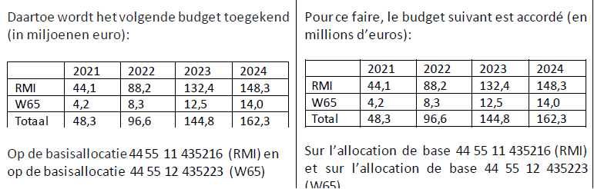

- Résultat(s) escompté(s) avec éléments d'analyse
6.1 Situation souhaitée?

Augmentation des allocations sociales les plus basses notamment le RI en direction des seuils de pauvreté

6.2 Comment atteindre l’objectif?

En augmentant les montants du RI

6.3 Adapter les lois et règlements?

Oui, adaptation de l’arrêté royal du 3 septembre 2004 visant l’augmentation des montants du revenu d’intégration nécessaire

- Etapes à prévoir

Calendrier de mise en œuvre

Parcours d'un projet d'arrêté royal (Conseil d'Etat, signature par le chef d'Etat)

